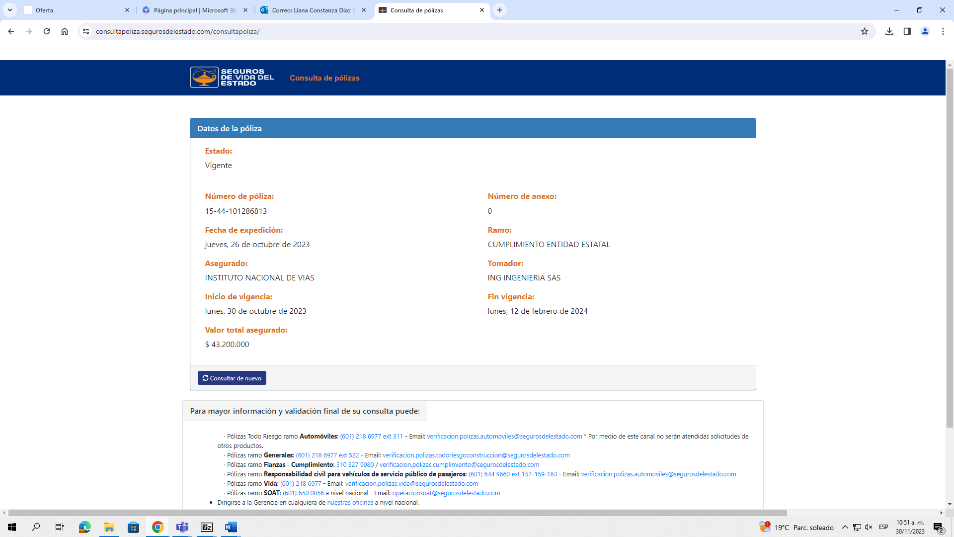

VERIFICACION DE GARANTÌA PROPONENTE No 7 – CMA-089-2023

